Exercici 7:( les mesures són sobre la fotografia)

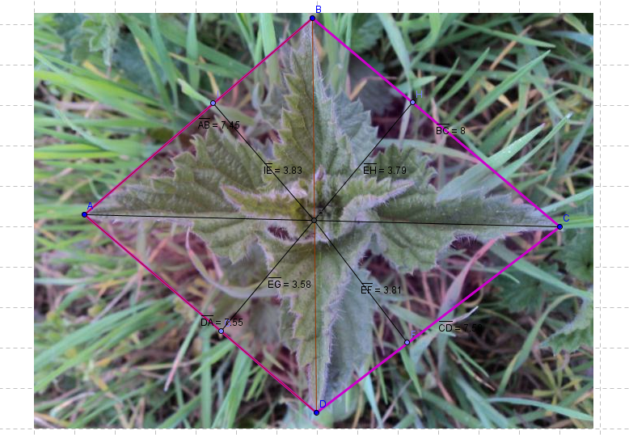

1. Aquest quadrilàter és gairebé un.................
2. Troba el perímetre del quadrilàter.
3. Troba l’àrea el quadrilàter.

Exercici 8

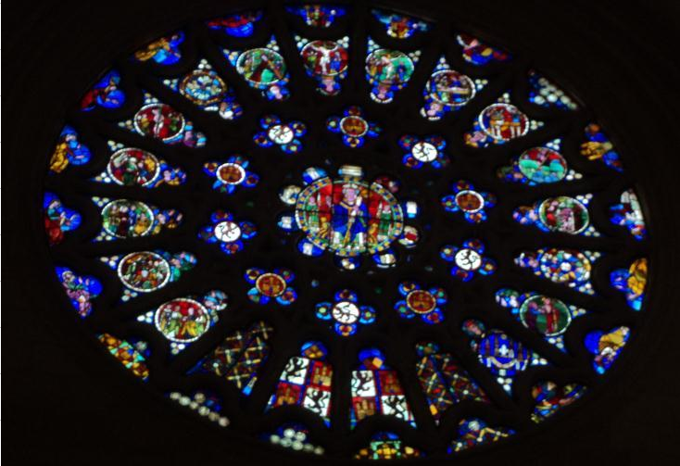

Aquest és el rosetó de la catedral de Burgos. Aquest rosetó s’obre sobre la porta del Sarmental i té 6 metres de diàmetre. Va ser acabat cap el 1240. Representa el bisbe com a mestre ensenyant el misteri de Crist a tot el poble cristià des de el rei al camperol.

1. Calcula l’àrea i el diàmetre del rosetó de la catedral de Burgos.

Exercici 10

Aquest és el sostre de la catedral de Burgos. Una estrella de 8 puntes.

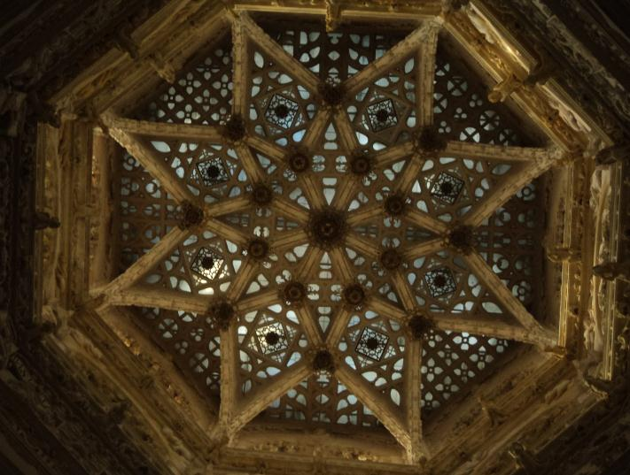

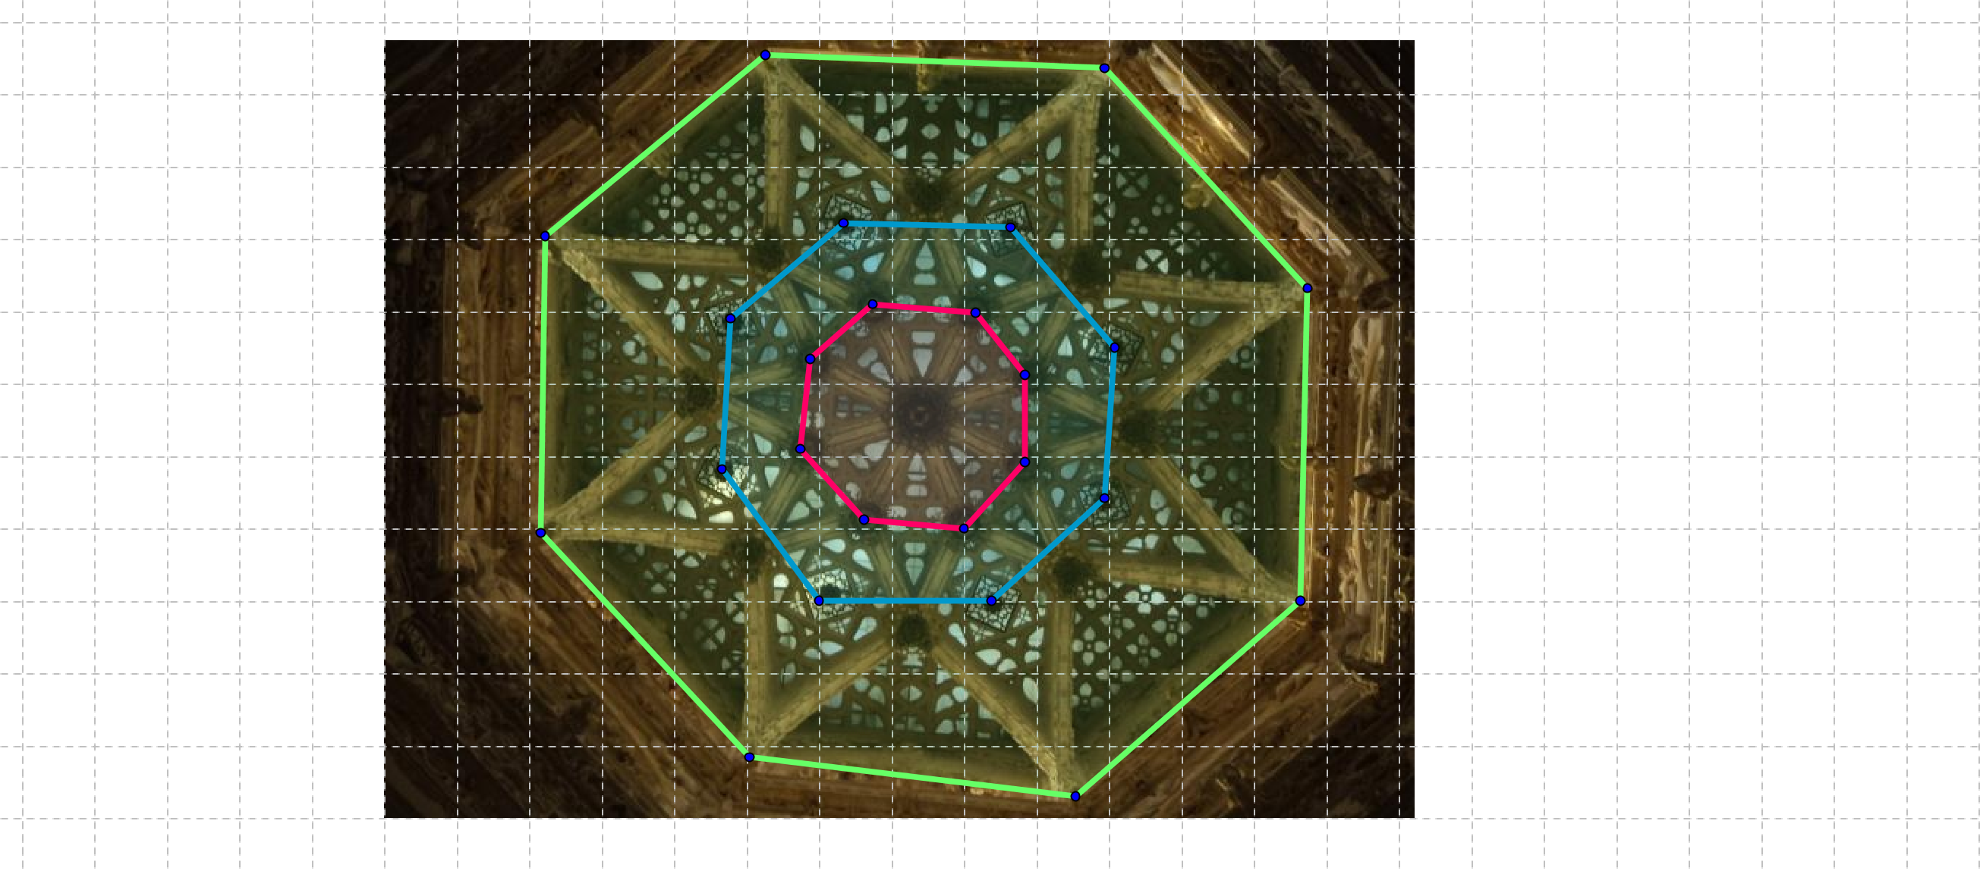

1. Quina figura geomètrica representa la figura verda? I la blava? I la rosa?

Exercici 11: ( les mesures són sobre la fotografia)

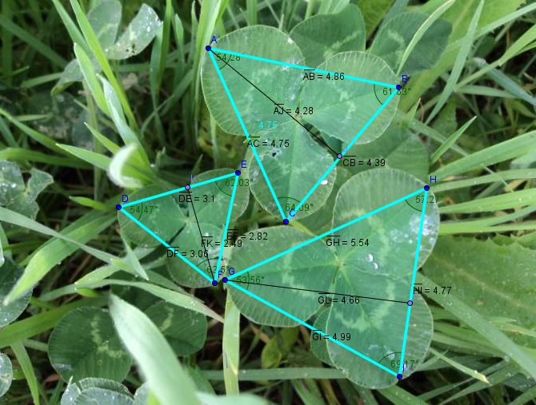

1. Calcula el perímetre dels tres triangles.
2. Calcula l’àrea dels tres triangles.